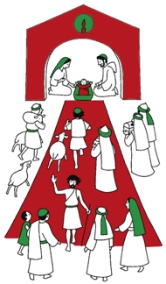
TEXTE BIBLIQUE.
Dans l’évangile selon saint Luc
L’annonciation

En ce temps-là, l’ange Gabriel fut envoyé par Dieu dans une ville de Galilée, appelée Nazareth, à une jeune fille vierge, accordée en mariage à un homme de la maison de David, appelé Joseph ; et le nom de la jeune fille était Marie.
L’ange entra chez elle et dit : « Je te salue, Comblée-de-grâce, le Seigneur est avec toi. »
À cette parole, elle fut toute bouleversée, et elle se demandait ce que pouvait signifier cette salutation.
L’ange lui dit alors : « Sois sans crainte, Marie, car tu as trouvé grâce auprès de Dieu.
Voici que tu vas concevoir et enfanter un fils ; tu lui donneras le nom de Jésus.
Il sera grand, il sera appelé Fils du Très-Haut ; le Seigneur Dieu lui donnera le trône de David son père ; il régnera pour toujours sur la maison de Jacob, et son règne n’aura pas de fin. »
Marie dit à l’ange : « Comment cela va-t-il se faire puisque je ne connais pas d’homme ? »
L’ange lui répondit : « L’Esprit Saint viendra sur toi, et la puissance du Très-Haut te prendra sous son ombre ; c’est pourquoi celui qui va naître sera saint, il sera appelé Fils de Dieu.
Or voici que, dans sa vieillesse, Élisabeth, ta parente, a conçu, elle aussi, un fils et en est à son sixième mois, alors qu’on l’appelait la femme stérile.
Car rien n’est impossible à Dieu. »
Marie dit alors : « Voici la servante du Seigneur ; que tout m’advienne selon ta parole. » Alors l’ange la quitta.

